Муниципальное дошкольное образовательное учреждение Детский сад «Солнышко» р.п. Пачелма

Конкурс

в старших возрастных группах

«Пластилиновая ворона»

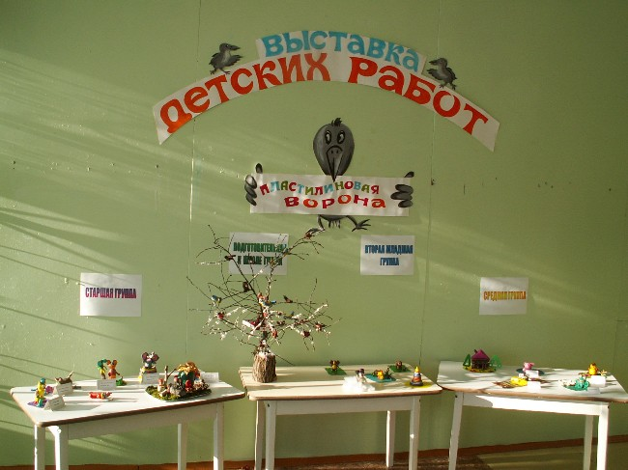
Подготовила
воспитатель:
Хохлова Н. В.
р.п. Пачелма
2017 год.
В феврале 2017 года, в нашем Детском саду «Солнышко» был организован и проведен конкурс детского творчества из пластилина «Пластилиновая ворона» . Наша подготовительная группа приняла участие в нем.
Целью стало: Создание условий для воспитания детского творчества и развития творческих способностей детей дошкольного возраста.
Задачи:
- Повышение интереса к лепке;
- развитие творческих способностей детей;
- повышение творческой активности педагогов и родителей;
В конкурсе принимали участие воспитанники в возрасте от 3 до 7 лет.
Номинациями конкурса стали:
- «Пластилинография»
- «Скульптура»
- «Композиция»
Для конкурса были предложены следующие условия:
Участие в конкурсе бесплатное и добровольное. Принимались работы выполненные детьми самостоятельно или под руководством педагогов и родителей, в соответствии с тематикой и номинациями конкурса, а также уровнем сложности выполненной работы и возрастным особенностям детей дошкольного возраста.
Критериями оценки работ стали:
- Отражения впечатлений о персонаже (Сюжете)
- Оригинальность творческого решения
- Техника и сложность (соответственно возрасту)
- Эстетика и качество выполнения работы
Вывод: Проведенный конкурс-выставка прошёл удовлетворительно. Участники получили много положительных эмоций. Посмотрели другие работы по сказкам. Родители узнали о подготовительной, воспитательной работе проводимой с детьми в ДОУ. Педагоги и родители воспитанников выразили своё хорошее отношение по организации и проведению конкурса. По итогам конкурса в своих номинациях были отмечены и награждены лучшие работы.
Актуальность конкурса:
Проведенный конкурс «Пластилиновая ворона» повышение интереса к лепке, развивает у детей творческие способности, фантазию, способствует развитию речи, развитию мелкой моторики, обучает умению работать в коллективе, учит детей использовать проектные методики, использовать компьютер как инструмент творчества.

Некоторые работы представленные на конкурсе:
«Дерево с птицами», работа по сказке « Колобок» и другие.

